
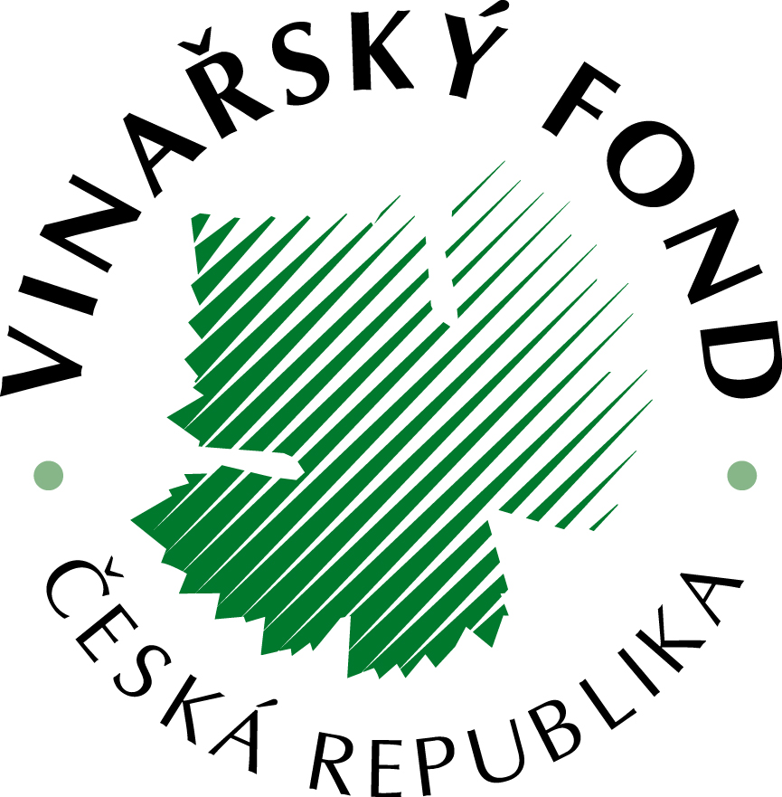


TISKOVÁ ZPRÁVA

Svátek růžových vín

V letošním roce se bude poprvé slavit Svátek růžových vín, který připadne symbolicky na 1. máj. První ročník Svátku růžových vín proběhne pod záštitou Vinařského fondu 1. května na Pražském Hradě. V příjemném prostředí Richterovy vily a přilehlých Svatováclavských vinic budou mít návštěvníci možnost ochutnávat růžová vína od moravských a českých vinařů.

„Věříme, že akce nadchne svou atmosférou řadu příznivců tuzemských růžových vín a položí tak základy nové tradici, s níž bude do budoucna neodmyslitelně spojena oslava prvního májového dne“, dodává předseda Rady Vinařského fondu, Ing. Milan Venclík.

Návštěvníci si na místě zakoupí skleničku, která bude představovat vstupné. Cena skleničky činí 200 korun a umožňuje neomezenou konzumaci prezentovaných růžových vín. Všechna degustovaná vína bude možné také zakoupit domů. Svátek růžových vín začíná v deset hodin ráno a končí v šest hodin večer.

Během akce proběhnou nejrůznější doprovodné soutěže a také zde budou představeny nejvhodnější pokrmy, které je možné kombinovat s růžovým vínem. To se totiž hodí k celé plejádě jídel - od grilovaných ryb a kuřecího masa až po saláty či těstoviny.

„Svátek růžových vín odstartuje mohutnou kampaň Léto s růžovými víny, která má oblíbený nápoj ještě více zpopularizovat. Důvod je jednoduchý. Právě Česko má ideální podmínky pro výrobu růžového vína a v budoucnu se může stát jeho velmocí“, vysvětluje Ing. Jaroslav Machovec, ředitel Vinařského fondu.

Kampaň Léto s růžovými víny je směřována na širokou veřejnost, které by měla ukázat, že naše růžová vína patří ke světové špičce. A současně by měla konzumenty dále vzdělávat. Spousta lidí si totiž stále myslí, že se růžové víno vyrábí smícháním bílého vína s červeným. To je však omyl. Růžové víno nejčastěji vzniká krátkou macerací modrých hroznů (nebo bez macerace) a představuje samostatnou skupinu vín.

www.ruzove.cz

Další informace poskytne:
Renáta Vrzáková, orange&co., 773 555 531 renata.vrzakova@orangeandco.cz
Ing. Jaroslav Machovec, ředitel Vinařského fondu, info@vinarskyfond.cz

Fenomén růžových vín
Popularita růžového vína prudce stoupá. Ve Francii dokonce poprvé v historii překonalo růžové víno svou bílou konkurenci a posunulo se na druhé místo za tradičně preferované červené.
Také u nás každoročně roste poptávka po růžových vínech. Zatímco v roce 2003 vyrobili tuzemští vinaři jen 11 tisíc litrů růžového vína, v roce 2007 vzrostla jeho produkce již na 575 tisíc litrů. Růžové víno dnes vyrábí zhruba 75 procent tuzemských vinařů.
Na celém světě se vyrobí přibližně 20 milionů hektolitrů růžového vína – nejvíce v USA či Austrálii. A samozřejmě také v tradiční Francii. Vždyť právě slunná Provence je považovaná za kolébku růžových vín.
Domácí růžová vína mají obrovskou budoucnost a během několika let mohou patřit ke světové špičce. „Díky chladnějšímu klimatu dosahují tuzemská vína většího aromatického spektra a vyšší svěžesti, postavené na šťavnaté kyselině s plnou dochutí. A právě tyto vlastnosti skvěle sluší růžovým vínům“, vysvětluje výhodu tuzemských růžových vín znojemský vinař ačlen Rady Vinařského fondu Ing. Jiří Hort, který se na jejich výrobu specializuje již několik let.
„Většina moravských rosé je vyrobena z odrůd Frankovka a Zweigeltrebe. Jsou světlejší, jasně růžových tónů, ovocné vůně třešní, jahod či malin. Chuťově je pro naše rosé typická svěží kyselina a ovocná dochuť“, přidává podrobnější popis Jiří Hort. Ale pozor, i sebelepší rosé se dá pokazit nesprávnou teplotou podávání. Nejvíce mu sluší teplota od 8 do 12 stupňů.
Dobře vychlazené růžové víno je ideálním nápojem především pro teplé jarní a letní večery. Dobře se pije jako aperitiv, patří mu také nálepka víno přátelství a lásky. Rosé je vhodné také k přípravě míchaných nápojů. Tím nejjednodušším je rosé jako drink. Čerstvé jahody se nakrájejí na drobné kousky, promíchají s drceným ledem a naplní do 2/3 skleničky. To se zalije růžovým vínem a ozdobí mátovým lístkem. A pohodový romantický koktejl je připraven.

Galavečer růžového vína

Slavnostní večer „Gastronomie a růžové víno“ proběhne 24. dubna v Národním domě na Vinohradech. Přestože je určen spíše vinařům a odborníkům, může se ho zúčastnit i veřejnost. Cena vstupenky na místě činí 1500 korun, při objednání emailem (galavecer@ruzove.cz) se její cena snižuje na 700 korun.

„Cílem galavečera je seznámit účastníky se současnými trendy v konzumaci růžových vín, představit způsoby jejich servírování a také doporučit pokrmy, které se k růžovým vínům hodí. Součástí galavečera bude samozřejmě také představení nejvydařenějších moravských a českých růžových vín a jejich typických vlastností“, uvedl vinař Ing. Petr Marcinčák, člen Rady Vinařského fondu.

Během galavečera budou prezentovány nejlepší pokrmy vhodné k našim růžovým vínům a také nejlepší míchané nápoje z růžového vína. Součástí slavnosti budou i různá hudební vystoupení - k nejatraktivnějším bude zcela jistě patřit vystoupení houslového dua Famme fatale. Po celý večer bude probíhat pochůzková degustace moravských a českých růžových vín.

